Comunicato stampa

Gennaio 2020

Zünd alla Fespa '20 – elaborazione standardizzata dei dati, tagloi versatile

I sistemi di taglio digitali di Zünd offrono una varietà unica di metodi di lavorazione per i materiali più diversi. Al Fespa 2020 di Madrid, Zünd presenta a fornitori di servizi di stampa e tecnici pubblicitari un'ampia gamma di opportunità di automatizzazione del loro di flusso di lavoro Print&Cut.

I sistemi di taglio digitali di Zünd sono imbattibili in fatto di varietà di applicazioni ed efficienza. Il concetto modulare che caratterizza l'intera gamma e le numerose soluzioni di automazione fanno di ogni cutter Zünd un assoluto fuoriclasse del taglio. Alla Fespa di Madrid (padiglione 7, stand C25) Zünd presenta al pubblico specializzato alcune possibilità di improntare il flusso di lavoro Print&Cut alla massima efficienza con gli strumenti software giusti e l'hardware adeguato.
Presso lo stand di Zund i visitatori potranno scoprire il potenziale di prestazioni offerto loro dagli strumenti software e dai sistemi di taglio di Zünd in fase di lavorazione finale: scopriranno dal vivo come poter lavorare i loro materiali nei modi più diversi con la massima potenza e affidabilità. Con la fresa RM-L, Zünd mostra una soluzione potente. Con una potenza fino 3,6 kW, la RM-L schiude le possibilità più svariate in termini di scelta dei materiali. Con il cambiafresa automatico ARC l'utente può automatizzare completamente la gestione delle frese.
I tessuti con stampa digitale sono uno strumento promozionale di tendenza. In questo campo sono richieste soluzioni di taglio digitale innovative e universali, come il cutter Zünd G3. Alla Fespa taglierà a formato, tra le altre cose, tessuti in bobina di fino a 3,2 m di larghezza. Anche il software di comando Zünd Cut Center ZCC con le relative possibilità di registrazione offre numerose possibilità. La nuova Over Cutter Camera OCC, ad esempio, acquisisce in pochi secondi distorsione e posizione del materiale in modo totalmente automatico. Lo ZCC compensa in seguito l'eventuale deformazione iniziando immediatamente il taglio.

"Ai fornitori di servizi di stampa e ai tecnici pubblicitari viene chiesto di produrre prodotti personalizzati in piccoli e piccolissimi volumi in modo efficiente ed economico. Con consegne quasi immediate. A loro Zünd offre flussi di lavoro adatti e in grado di soddisfare questi requisiti, garantendo nel contempo la massima efficienza e redditività."

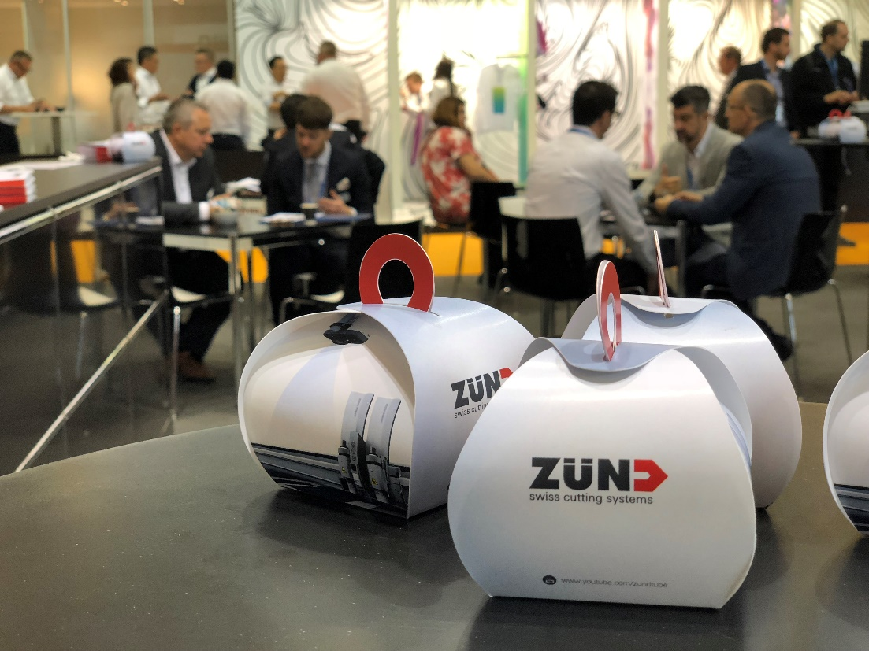

Informazioni su Zünd Systemtechnik AG
Zünd Systemtechnik AG, un'impresa svizzera a conduzione familiare attiva a livello globale, specializzata nei sistemi digitali di taglio. Il marchio Zünd rappresenta il più alto livello della qualità svizzera ed è sinonimo di precisione, efficienza e affidabilità. Dal 1984 Zünd progetta, produce e commercializza sistemi modulari di taglio ed è tra i principali produttori mondiali.
I clienti sono fornitori commerciali di servizi ed imprese industriali nel settore grafico, l'industria del packaging, dell'abbigliamento e del cuoio, nonchè del mercato tessile e composito. Nella sua sede di Altstätten hanno luogo ricerca e sviluppo, marketing e la produzione dei macchinari. Oltre alle proprie sedi di vendita e di assistenza nel Regno Unito, negli USA, in Cina, in Thailandia, in India, in Germania, in Austria, nei Paesi Bassi e in Italia, la società lavora in tutto il mondo con partner di vendita indipendenti ed affermati.

